**Правила записи на первичный прием/ консультацию/ обследование.**

**Записаться на прием к врачу поликлиники Вы можете:**

* По телефону Колл-центра во взрослую поликлинику

**8-3952-241-741 (доб.1)**

* По телефону Колл-центра в детскую поликлинику

**8-3952-241-741 (доб.2)**

* По телефону регистратуры

**8-39530-47-1-87 –** вовзрослую поликлинику

**8-3952-435-430**  – в детскую поликлинику

* На портале пациента **portal38.is-mis.ru**
* Личный кабинет Портала Государственных услуг в разделе Моё Здоровье
* Для удобства записи скачайте приложение в своё мобильное устройство

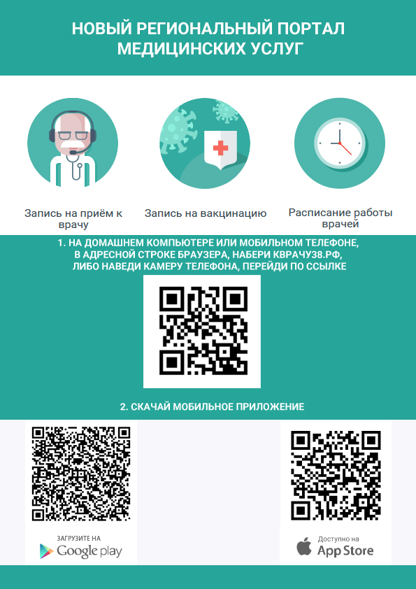

Для удобства записи скачайте приложение в своё мобильное устройство



4. по Инфомату, установленному на первом этаже поликлиники.

Факт записи гражданина  отображается на рабочих местах медицинских работников.

При наличии экстренных показаний талон на прием к врачу специалисту можно получить «сегодня на сегодня» ежедневно с 7-30 в регистратуре поликлиники в день обращения при личной явке, или  вызвать врача – терапевта (педиатра) на дом по телефонам:

**взрослая поликлиника:**  8-3952-241-741 (доб.1), 8-39530-47-1-87

**детская поликлиника:**  8-3952-241-741 (доб.2), 8-3952-435-430

Пациент при первичном обращении в поликлинику (по предварительной записи или без) обращается в регистратуру, где ему оформляется медицинская карта, в которую заносятся следующие сведения о пациенте:

1. фамилия, имя, отчество (полностью)

2. пол

3. дата рождения (число, месяц, год)

4. адрес по данным регистрации на основании документа, удостоверяющего личность (паспорт, свидетельство о регистрации)

5. серия, номер паспорта

6. гражданство

7. серия, номер полиса ОМС, наименование страховой организации

8. согласие на обработку персональных данных

9. информированное согласие на медицинскую помощь

В день приема у врача записавшемуся пациенту необходимо за 20 минут обратиться в регистратуру. Медицинскому регистратору необходимо сверить персональные данные пациента из базы данных с документами, удостоверяющими личность и принадлежность данному ЛПУ.

Пациент обслуживается в регистратуре в порядке очереди (при записи к участковому терапевту по участковому принципу).

Категории граждан, имеющих право на внеочередное медицинское обслуживание:

|  |  |
| --- | --- |
|  | • ветераны войны; |
|  | • члены семей погибших (умерших) инвалидов войны; |
|  | • участники Великой Отечественной войны и ветераны боевых действий; |
|  | • участники ликвидации последствий катастрофы на Чернобыльской атомной электростанции; |
|  | • граждане, получившие или перенесшие лучевую болезнь, другие заболевания, и инвалиды вследствие Чернобыльской катастрофы; |
|  | • другие льготные категории граждан. |

Указанные категории граждан имеют право на первоочередное медицинское обслуживание в виде проведения консультации врача-специалиста, обследования и диспансерного наблюдения на основании документа, подтверждающего категорию гражданина.

Время, отведенное на приём больного в амбулаторно-поликлиническом учреждении, определяется в соответствии с действующими расчетными нормативами.

Объём диагностических и лечебных мероприятий для конкретного пациента в условиях поликлиники определяется лечащим врачом.

Пациентам, обратившимся в амбулаторно-поликлиническое учреждение, рекомендуется до приёма врачом посетить флюорографический кабинет 1 раз в год.

**ВНИМАНИЕ!**

При предварительной записи на прием к врачу по телефону, при личном обращении, через Интернет, Инфомат — ПРОСИМ ВАС, за день до даты посещения врача уточнить в регистратуре, колл – центре, состоится ли прием (болезнь врача, курсы, отпуск и др.), а также информировать, в случае если Вы не сможете посетить врача.

При возникновении проблем, вопросов и пожеланий по форме записи просим Вас обращаться к администрации поликлиники или в письменном обращении  в «Ящик замечаний и предложений», который находится на первом этаже поликлиники.

Медицинская карта  является собственностью поликлиники и должна храниться в  поликлинике, на руки не выдается, а переносится регистраторами в кабинеты. Не разрешается вынос амбулаторной карты из поликлиники без согласования с Администрацией. Выдача амбулаторной карты на руки осуществляется  по разрешению руководителя, на основании письменного заявления, после регистрации в специальном журнале в регистратуре. Карта должна быть выдана под подпись, лично в руки  пациента.

Выдача амбулаторной карты родственникам запрещается.

Далее пациент идет непосредственно к врачу (если была предварительная запись) или записывается к врачу на удобное для пациента время и день.

**Для записи на первичный прием\консультацию\обследование при себе иметь:**

1. паспорт для взрослых пациентов, свидетельство о рождении (дети от 0 до 14лет), паспорт пациента с 14 до 18 лет и паспорт одного из родителей;

2. полис обязательного медицинского страхования.

Плановая медицинская помощь в амбулаторных условиях оказывается по времени, указанному в талоне амбулаторного пациента. Возможно ожидание приема. Время ожидания не более  тридцати минут с момента, назначенного пациенту, за исключением случаев, когда медицинский работник участвует в оказании экстренной/неотложной помощи другому пациенту.

Прием участковым терапевтом (педиатром) осуществляется в день обращения.

Сроки проведения диагностических инструментальных (рентгенологические исследования, включая маммографию, функциональная диагностика, ультразвуковые исследования) и лабораторных исследований при оказании первичной медико-санитарной помощи не должны превышать 14 календарных дней со дня назначения.

Сроки проведения компьютерной томографии (включая однофотонную эмиссионную компьютерную томографию), магнитно-резонансной томографии и ангиографии при оказании первичной медико-санитарной помощи не должны превышать 30 календарных дней со дня назначения.

Сроки ожидания оказания специализированной (за исключением высокотехнологичной) медицинской помощи не должны превышать 30 календарных дней со дня выдачи лечащим врачем направления на госпитализацию, а для пациентов с онкологическими заболеваниями - не должны превышать 14 календарных дней с момента гистологической верификации опухоли или с момента установления диагноза заболевания (состояния).

Сроки ожидания первичной медико-санитарной помощи в неотложной форме не должны первышать 2 часов с момента обращения пациента в медицинскую организацию.

Уважаемые пациенты, с режимом работы  подразделений и  узких специалистов Вы можете ознакомиться на информационном стенде поликлиники, официальном сайте лечебного учреждения, а также в регистратуре.